Место проведения: г. Владикавказ, ул. Кырджалийская 19

МБОУ СОШ № 43 им. Героя Советского Союза А.Н. Юльева
Дата проведения: 11-12 мая 2023 г.

Вступительное слово
Плиева З.И. – руководитель МО учителей осетинского языка и литературы « Вклад И.Г. Габараева в развитие осетинского языка».
Цидаева Н.С. – руководитель методического совета школы.

11.05.2023 г.
Социально-гуманитарный профиль:

Руководитель – Цидаева Н.С.
- Будаева Аида 11 «А» класс « История моей школы».
Направление - начальная школа.
Руководитель – Мсоева А.М.
- Дзуцева Елизавета 1 «В» класс «Родовые башни осетин».
Руководитель – Понамарева Т.Н.
- Габараева Фаиза, Безбородова Светлана и Матвеева Дарина 4 «А» класс «Маленькие герои большой войны».
- Перетягин Марат и Кодзаев Заур 4 «А» класс «Отважные бойцы невидимого фронта».

Направление – история и обществознание.
Руководитель – Плиева Л.А.
- Грачева Ангелина 9 «Б» класс « Живопись блокадного Ленинграда».
- Атрошка Екатерина 10 «А» класс «Книга или электронный носитель».
Руководитель – Аккалаева Ф.Т.
- Родионов Александр 8 «А» класс «История крещения Алании».
- Хоруев Георгий 8 «А» класс « Жизнь и литературное творчество Хоруева Ю.В.»

Направление – осетинский язык и литература.
Руководитель – Плиева З.И.
- Будаева Аида 11 «А» класс «Моя родословная».
Руководитель – Тибилова М.А.
- Хубулов Давид 8 «А» класс «Их именами названы улицы».
- Газзаев Александр 8 «А» класс «Мӕ дада хӕсты архайӕг».
Руководитель – Кесаева Ф.Д.
- Дзебисова Аделина 8 «В» класс « Адӕмон кафты адӕмы зӕрдӕ ис».
Руководитель – Тедеева А.Т.
- Абрамян Давид 8 «А» класс «Осетино-армянские взаимоотношения».

Направление – русский язык и литература.
Руководитель – Парастаева И.Ю.
- Ватаева Диана 8 «В» класс «Феномен Гарри Поттера».

12.05.2023 г.
Естественно-научный профиль:

Направление - начальная школа.
Руководитель – Мсоева А.М.
- Албегова Дарина 1 «В» класс «Осетинские пироги».

Руководитель – Кокаева К.И.
- Кузнецова Виктория 3 «Г» класс «Мадагаскарские тараканы».
- Кокаева Милана и Николаев Антон 3 «Г» класс «Сохраним Кавказскую выдру вместе».
Руководитель – Таказова М.Г.
- Пухаева Орнелла и Бугаева Дана 4 «Г» класс «Национальный парк «Алания»».
Руководитель – Карапетян А.В.
- Дзотцоев Батраз 4 «В» класс «Польза конструктора «LEGO»»
- Галазов Тимур 4 «В» класс «Двухярусная парковка».

Направление – химия и биологии
Руководитель - Кесаева А.Т.
- Дзарданов Сармат 9 «А» класс «Влияние зубной пасты на эмаль зубов».
- Фомина Тамара 9 «А» класс «Яды».
Руководитель – Цидаева Н.С.
- Скворцов Сергей 11 «А» класс «Муравьи».
- Бондарева Валерия 11 «А» класс «Республика Северная Осетия-Алания на продовольственном рынке».
- Глабец Анна 9 «А» класс « Современные продукты и их влияние на здоровье человека».
- Грачева Ангелина 9 «Б» класс «Вредные привычки».

Заключительное слово:
Директор МБОУ СОШ № 43 Кесаева А.Т.

Подведение итогов конференции.
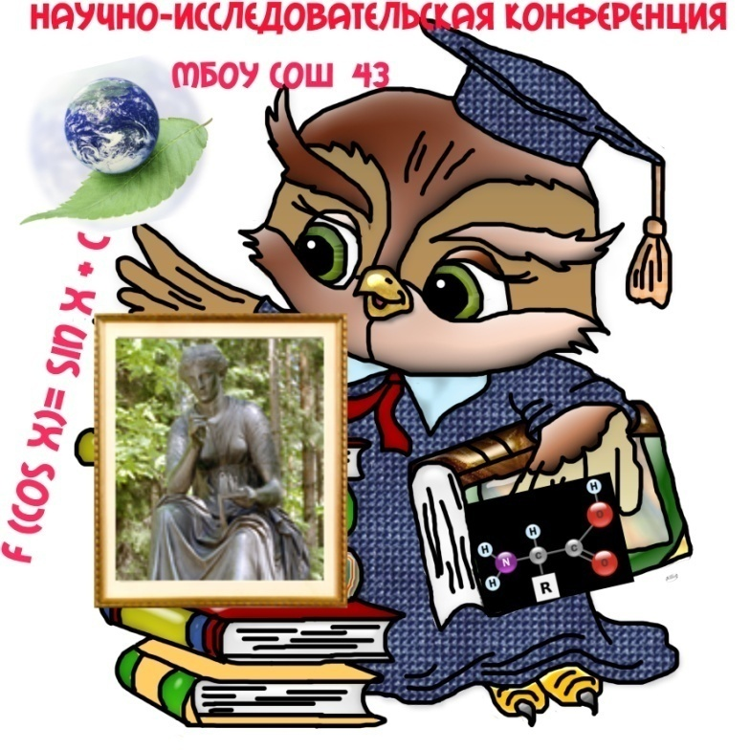
МУНИЦИПАЛЬНОЕ БЮДЖЕТНОЕ ОБЩЕОБРАЗОВАТЕЛЬНОЕ УЧРЕЖДЕНИЕ СРЕДНЯЯ ОБЩЕОБРАЗОВАТЕЛЬНАЯ ШКОЛА № 43
им. Героя Советского Союза А.Н. Юльева

ПРОГРАММА I УЧЕНИЧЕСКОЙ НАУЧНО – ПРАКТИЧЕСКОЙ КОНФЕРЕНЦИИ
имени И.Г. Габараева

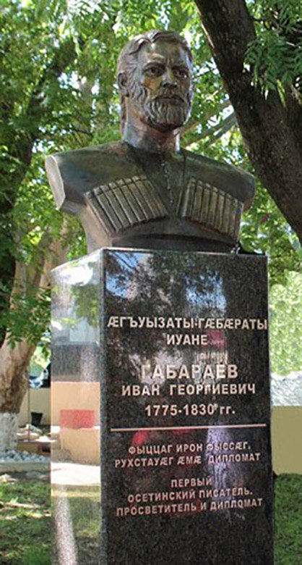
Владикавказ 2023 г.

